1.Hexheader介绍
Hex头文部修改脚本为以下两个文件：
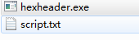
其中hexheader为应用程序，script为脚本文件，脚本文件必须存在，脚本可以根据hex进行修改。
*脚本进行处理的hex文件内容必须连续，可以先使用hexviewer用0xff进行填充。

2.Hexheader使用
使用方法有两个：
- 从命令行打开至于用程序目录，输入命令：

hexheader.exe 需要加头的hex文件

例如
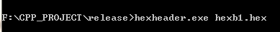
其中hex文件必须放在脚本同一目录下，运行时会打印相应信息。如果运行成功，会产生后缀为：_header_added.hex的hex文件，如图：

- 将需要的hex文件直接拖拽到hexheader.exe文件中，如图：
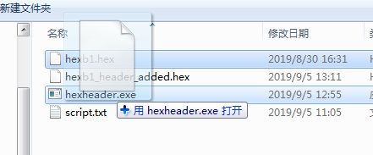
运行时会打开命令行窗口，然后关闭，运行结果同1方法。

2.1脚本设置
//设置hex起始地址 非必要 会自动识别
HexStartAddr=0xfc0000

//设置hex 头部大小 必要
HeaderSize=256

//绝对地址填充同一个字节的数据，startaddr ：写入的地址 ，length：填充多少字节 ，filldata：填充的数据
startaddr=0xfc0000,length=8,filldata=0xAA
命令运行效果：
生成的hex：
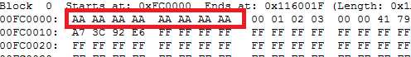
在0XFC0000处插入8个0XAA

//绝对地址写入一段数据，startaddr ：写入的地址， writedata：写入的数据 大小会自动判断
startaddr=0xfc0008,writedata=0x0001
startaddr=0xfc000a,writedata=0x0203
命令运行效果：
生成的hex：
在0XFC0008处插入0x00和0x01
在0XFC000A处插入0x02和0x03

//进行CRC16计算，startaddr：需要进行CRC16的起始地址，length起始地址后的长度，支持多个起始地址多个长度，CMAC=0xfc00A0，进行CRC16并将数据写入后面的地址，长度自动判断
//length=-1 代表从startaddr到hex文件结尾，即全部hex文件内容
//计算从0xfc0100到文件尾部的hex内容，即除了头部的内容的CRC16并写入0xfc000e
startaddr=0xfc0100,length=-1,CRC16=0xfc000e
startaddr=0xfc0100,length=-1,CRC32=0xfc0010

CRC32命令运行效果：
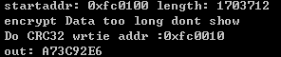
生成的hex：
CRC32计算得出：A73C92E6
在0XFC0010处插入A73C92E6
计算结果与hexviewer一致：
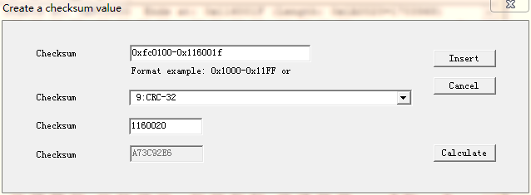
//同上
startaddr=0xfc003C,length=144,filldata=0xFF
startaddr=0xfc0000,length=204,CMAC=0xfc00cc
如果算法需要key,在算法执行行添加
Key=0x1234
来添加key，如：
脚本结束后会打印新的头部信息以供检查：
